
Załącznik nr5


Sprawozdanie z organizacji turniejów
Ogólnopolskich Mistrzostw w minisiatkówce plażowej
o Puchar KINDER Joy of moving
w sezonie 2026

ETAP – FINAŁ WOJEWÓDZKI

MIASTO | DATA | Płeć | Kategoria | Adres obiektu | Organizator | Osoba odpowiedzialna
WRZEŚNIA | 13-14.06.2026 | Dziewczęta | U-12 | Wrzesińskie Ośrodki Sportu i Rekreacji we Wrześni  ul. Gnieźnieńska 32 | KPS Progress Września | Robert WARDAK  509 508 943  Jarosław GĘPKA  506 091 725
WRZEŚNIA | 13-14.06.2026 | Dziewczęta | U-13 | Wrzesińskie Ośrodki Sportu i Rekreacji we Wrześni  ul. Gnieźnieńska 32 | KPS Progress Września | Robert WARDAK  509 508 943  Jarosław GĘPKA  506 091 725
WRZEŚNIA | 13-14.06.2026 | Dziewczęta | U-14 | Wrzesińskie Ośrodki Sportu i Rekreacji we Wrześni  ul. Gnieźnieńska 32 | KPS Progress Września | Robert WARDAK  509 508 943  Jarosław GĘPKA  506 091 725
WRZEŚNIA | 15-16.06.2026 | Chłopcy | U-12 | Wrzesińskie Ośrodki Sportu i Rekreacji we Wrześni  ul. Gnieźnieńska 32 | KPS Progress Września | Robert WARDAK  509 508 943  Jarosław GĘPKA  506 091 725
WRZEŚNIA | 15-16.06.2026 | Chłopcy | U-13 | Wrzesińskie Ośrodki Sportu i Rekreacji we Wrześni  ul. Gnieźnieńska 32 | KPS Progress Września | Robert WARDAK  509 508 943  Jarosław GĘPKA  506 091 725
WRZEŚNIA | 15-16.06.2026 | Chłopcy | U-14 | Wrzesińskie Ośrodki Sportu i Rekreacji we Wrześni  ul. Gnieźnieńska 32 | KPS Progress Września | Robert WARDAK  509 508 943  Jarosław GĘPKA  506 091 725

Zespoły zgłoszone do rozgrywek mini piłki plażowej w sezonie 2026 rozegrały turnieje finałowe we Wrześni na terenie Wrzesińskiego Ośrodka Sportu i Rekreacji. Gospodarzem i organizatorem turnieju dziewcząt i chłopców był klub KPS Progress Września. Osobą odpowiedzialną z ramienia klubu był Pan Robert Wardak – przewodniczący Wydziału Siatkówki Plażowej PZPS oraz Jarosław Grępka – KPS Progress Września.

We wszystkich trzech kategoriach minisiatkówki plażowej 2026 w Wielkopolsce - udział wzięło 126 par i łącznie 252 zawodników i zawodniczek z czego :
- 46 zawodniczek w kat. U-12 dziewcząt 23 pary
- 62 zawodniczek w kat. U-13 dziewcząt 31 par
- 84 zawodniczki w kat. U-14 dziewcząt 42 pary
- 24 zawodników w kat. U-12 chłopców 12 par
- 16 zawodników w kat. U-13 chłopców 8 par
- 20 zawodników w kat. U-14 chłopców 10 par

Zawody prowadzili sędziowie Wielkopolskiego Związku Piłki Siatkowej w Poznaniu.
Podczas ceremonii otwarcia jak i zamknięcia turniejów, obecni byli przedstawiciele lokalnych władz samorządowych, klubowych oraz WZPS Poznań. Podczas finałów w minisiatkówce chłopców obecny był również Minister Sportu, Jakub Rutnicki.

KLASYFIKACJA KOŃCOWA DZIEWCZĄT

Kategoria U-12
Miejsce | Nazwisko zawodnika | Imię zawodnika | Klub (NAZWA KLUBU, Miejscowość)
1 | Bartnik | Alicja | GLKS BARYCZ JANKÓW PRZYGODZKI
1 | Wachowska | Amelia | GLKS BARYCZ JANKÓW PRZYGODZKI
2 | Malinger | Amelia | GLKS BARYCZ JANKÓW PRZYGODZKI
2 | Szpera | Laura | GLKS BARYCZ JANKÓW PRZYGODZKI
3 | Maciejowska | Amelia | UKS ŚRODA ŚRODA WIELKOPOLSKA
3 | Kasprzyk | Sandra | UKS ŚRODA ŚRODA WIELKOPOLSKA
4 | Giel | Zofia | KS #6 STREFA LWÓWEK
4 | Tylkowska | Maja | KS #6 STREFA LWÓWEK
5-6 | Urban | Emilia | GLKS BARYCZ JANKÓW PRZYGODZKI
5-6 | Głubisz | Julita | GLKS BARYCZ JANKÓW PRZYGODZKI
5-6 | Szczepaniak | Emma | MLKS ORLIK MIŁOSŁAW
5-6 | Gołębiak | Zofia | MLKS ORLIK MIŁOSŁAW
7-8 | Pyda | Julia | UKS SZAMOTULANIN SZAMOTUŁY
7-8 | Pawłowska | Pola | UKS SZAMOTULANIN SZAMOTUŁY
7-8 | Majewska | Lena | UKS KANIASIATKA GOSTYŃ
7-8 | Czapla | Matylda | UKS KANIASIATKA GOSTYŃ
9-12 | Cierpicka | Zofia | SPS VOLLEY PIŁA
9-12 | Kurzajczyk | Lilianna | SPS VOLLEY PIŁA
9-12 | Trzeciak | Dominika | GLKS BARYCZ JANKÓW PRZYGODZKI
9-12 | Kołodziej | Katarzyna | GLKS BARYCZ JANKÓW PRZYGODZKI
9-12 | Majdecka | Marcela | KPS PROGRESS WRZEŚNIA
9-12 | Lisiecka | Marcelina | KPS PROGRESS WRZEŚNIA
9-12 | Nowicka | Hanna | SPS VOLLEY PIŁA
9-12 | Kadzban | Amelia | SPS VOLLEY PIŁA
13-16 | Kończak | Matylda | UKS KANIASIATKA GOSTYŃ
13-16 | Biderman | Oliwia | UKS KANIASIATKA GOSTYŃ
13-16 | Zwierzycka | Zofia | TKS SIATKARZ JAROCIN
13-16 | Kaźmierczak | Hanna | TKS SIATKARZ JAROCIN
13-16 | Jakubowska - Sieradz | Sara | GLKS BARYCZ JANKÓW PRZYGODZKI
13-16 | Legan | Amanda | GLKS BARYCZ JANKÓW PRZYGODZKI
13-16 | Kosmala | Oliwia | KPS PROGRESS WRZEŚNIA
13-16 | Kolińska | Martyna | KPS PROGRESS WRZEŚNIA
17-22 | Niedźwiecka | Lena | UKS LIDER ROKIETNICA
17-22 | Jujeczka | Aleksandra | UKS LIDER ROKIETNICA
17-22 | Kuchta | Agata | TARNOVIA VOLLEYBALL TARNOWO PODGÓRNE
17-22 | Stachowiak | Hanna | TARNOVIA VOLLEYBALL TARNOWO PODGÓRNE
17-22 | Komarnicka | Ewelina | UKS LIDER ROKIETNICA
17-22 | Skwiot | Lilianna | UKS LIDER ROKIETNICA
17-22 | Karanets | Aleksandra | UKS LIDER ROKIETNICA
17-22 | Nochowicz | Lena | UKS LIDER ROKIETNICA
17-22 | Szymczak | Aleksandra | GLKS BARYCZ JANKÓW PRZYGODZKI
17-22 | Królik | Oliwia | GLKS BARYCZ JANKÓW PRZYGODZKI
17-22 | Miszczyńska | Laura | GLKS BARYCZ JANKÓW PRZYGODZKI
17-22 | Wierzba | Iga | GLKS BARYCZ JANKÓW PRZYGODZKI

Kategoria U-13
Miejsce | Nazwisko zawodnika | Imię zawodnika | Klub (NAZWA KLUBU, Miejscowość)
1 | Wachowska | Oliwia | GLKS BARYCZ JANKÓW PRZYGODZKI
1 | Wolska | Zuzanna | GLKS BARYCZ JANKÓW PRZYGODZKI
2 | Szewczyk | Michalina | GLKS BARYCZ JANKÓW PRZYGODZKI
2 | Wolińska | Nikola | GLKS BARYCZ JANKÓW PRZYGODZKI
3 | Stachowiak | Maria | UKS SZAMOTULANIN SZAMOTUŁY
3 | Hoffmann | Nina | UKS SZAMOTULANIN SZAMOTUŁY
4 | Zawadzka | Iga | GLKS BARYCZ JANKÓW PRZYGODZKI
4 | Kołodziej | Maja | GLKS BARYCZ JANKÓW PRZYGODZKI
5-6 | Nowak | Maja | MKS KANGUR NOWY TOMYŚL
5-6 | Dorocinkowska | Klara | MKS KANGUR NOWY TOMYŚL
5-6 | Vovk | Anna | UKS SZAMOTULANIN SZAMOTUŁY
5-6 | Szymkowiak | Maja | UKS SZAMOTULANIN SZAMOTUŁY
7-8 | Kaźmierczak | Oliwia | UKS SZAMOTULANIN SZAMOTUŁY
7-8 | Szymaniak | Hanna | UKS SZAMOTULANIN SZAMOTUŁY
7-8 | Podyorna | Veronika | UKS OLIMP WRZEŚNIA
7-8 | Ibrahimova | Sevilia | UKS OLIMP WRZEŚNIA
9-12 | Mihunova | Mirosława | UKS LIDER ROKIETNICA
9-12 | Kołtuniak | Dominika | UKS LIDER ROKIETNICA
9-12 | Olejniczak | Lena | SKF KS POZNAŃ
9-12 | Polaczyk | Pola | SKF KS POZNAŃ
9-12 | Słoboda | Aleksandra | SPS VOLLEY PIŁA
9-12 | Schmidt | Karolina | SPS VOLLEY PIŁA
9-12 | Szycko | Maja | SPS VOLLEY PIŁA
9-12 | Marcinkowska | Lena | SPS VOLLEY PIŁA
13-16 | Plewa | Alicja | KS ENERGETYK POZNAŃ
13-16 | Spychaj | Zuzanna | KS ENERGETYK POZNAŃ
13-16 | Putyra | Antonina | SKF KS POZNAŃ
13-16 | Dynowska | Iga | SKF KS POZNAŃ
13-16 | Mardas | Jagoda | UKS OLIMP WRZEŚNIA
13-16 | Michalska | Antonina | UKS OLIMP WRZEŚNIA
13-16 | Fusillier | Nina | KS ENERGETYK POZNAŃ
13-16 | Jakubowska | Zuzanna | KS ENERGETYK POZNAŃ
17-24 | Pośpiech | Izabela | UKS KANIASIATKA GOSTYŃ
17-24 | Pietrzyk | Maria | UKS KANIASIATKA GOSTYŃ
17-24 | Stefaniak | Klaudia | UKS OLIMP WRZEŚNIA
17-24 | Baran | Vanessa | UKS OLIMP WRZEŚNIA
17-24 | Biernat | Lena | UKS OLIMP WRZEŚNIA
17-24 | Matyjasik | Oliwia | UKS OLIMP WRZEŚNIA
17-24 | Idkowiak | Wiktoria | UKS KANIASIATKA GOSTYŃ
17-24 | Andrzejak | Aleksandra | UKS KANIASIATKA GOSTYŃ
17-24 | Pawicka | Julia | SKF KS POZNAŃ
17-24 | Gapik | Aleksandra | SKF KS POZNAŃ
17-24 | Duhr | Helena | UKS LIDER ROKIETNICA
17-24 | Prusak | Martyna | UKS LIDER ROKIETNICA
17-24 | Bączkiewicz | Jagoda | KS ENERGETYK POZNAŃ
17-24 | Ślusarczyk | Lena | KS ENERGETYK POZNAŃ
17-24 | Kowalczyk | Zofia | SPS VOLLEY PIŁA
17-24 | Saidowa | Amina | SPS VOLLEY PIŁA
25-32 | Nowicka | Zuzanna | KPS PROGRESS WRZEŚNIA
25-32 | Matuszak | Maria | KPS PROGRESS WRZEŚNIA
25-32 | Pałkowska | Maja | KS ENERGETYK POZNAŃ
25-32 | Tecław | Maja | KS ENERGETYK POZNAŃ
25-32 | Sułot | Gabriela | GLKS BARYCZ JANKÓW PRZYGODZKI
25-32 | Kłokowska | Laura | GLKS BARYCZ JANKÓW PRZYGODZKI
25-32 | Marcinkowska | Aleksandra | UKS LIDER ROKIETNICA
25-32 | Tyczyńska | Ewa | UKS LIDER ROKIETNICA
25-32 | Kaczmarek | Michalina | TKS SIATKARZ JAROCIN
25-32 | Łączniak | Alicja | TKS SIATKARZ JAROCIN
25-32 | Mysza | Julia | KS ENERGETYK POZNAŃ
25-32 | Pruszyńska | Julia | KS ENERGETYK POZNAŃ
25-32 | Jama | Marcelina | UKS OLIMP WRZEŚNIA
25-32 | Majka | Hanna | UKS OLIMP WRZEŚNIA

Kategoria U-14
Miejsce | Nazwisko zawodnika | Imię zawodnika | Klub (NAZWA KLUBU, Miejscowość)
1 | Grzeszczyk | Kornelia | GLKS BARYCZ JANKÓW PRZYGODZKI
1 | Głubisz | Nikola | GLKS BARYCZ JANKÓW PRZYGODZKI
2 | Piotrowska | Wiktoria | UKS ŚRODA ŚRODA WIELKOPOLSKA
2 | Ludwiczak | Helena | UKS ŚRODA ŚRODA WIELKOPOLSKA
3 | Dutkiewicz | Judyta | KS VOLLEY POZNAŃ
3 | Skowrońska | Maja | KS VOLLEY POZNAŃ
4 | Kurzajczyk | Aurelia | SPS VOLLEY PIŁA
4 | Wójcik | Maja | SPS VOLLEY PIŁA
5-6 | Burdzińska | Marta | MKS KANGUR NOWY TOMYŚL
5-6 | Dziudzia | Oliwia | MKS KANGUR NOWY TOMYŚL
5-6 | Szczerba | Oliwia | SPS SPARTA ZŁOTÓW
5-6 | Wojsznarowicz | Zuzanna | SPS SPARTA ZŁOTÓW
7-8 | Sitek | Magdalena | GLKS BARYCZ JANKÓW PRZYGODZKI
7-8 | Kaczmarek | Martyna | GLKS BARYCZ JANKÓW PRZYGODZKI
7-8 | Burmistrz | Wiktoria | TARNOVIA VOLLEYBALL TARNOWO PODGÓRNE
7-8 | Stachowiak | Zofia | TARNOVIA VOLLEYBALL TARNOWO PODGÓRNE
9-12 | Berkowska | Maja | GLKS BARYCZ JANKÓW PRZYGODZKI
9-12 | Kłysz | Kinga | GLKS BARYCZ JANKÓW PRZYGODZKI
9-12 | Siwek | Zuzanna | UKS ŚRODA ŚRODA WIELKPOLSKA
9-12 | Gatniejewska | Maja | UKS ŚRODA ŚRODA WIELKPOLSKA
9-12 | Galewska | Lena | GLKS Barycz Janków Przygodzki
9-12 | Czerniejewska | Hanna | GLKS Barycz Janków Przygodzki
9-12 | Górska | Julia | KS volley Turek
9-12 | Łukaszewska | Lena | KS volley Turek
13-16 | Markiewicz - Altay | Amelia | SPS VOLLEY PIŁA
13-16 | Galczak | Nadia | SPS VOLLEY PIŁA
13-16 | Kulasik | Julia | UKS ŚRODA ŚRODA WIELKPOLSKA
13-16 | Staszak | Łucja | UKS ŚRODA ŚRODA WIELKPOLSKA
13-16 | Wilk | Blanka | KS #6 Strefa Lwówek
13-16 | Rajman | Lena | KS #6 Strefa Lwówek
13-16 | Ceyza | Nadia | MKS Kangur Nowy Tomyśl
13-16 | Czekała | Wiktoria | MKS Kangur Nowy Tomyśl
17-24 | Biała | Klaudia | IUKS JEDYNKA POZNAŃ
17-24 | Zakrzewska | Aleksandra | IUKS JEDYNKA POZNAŃ
17-24 | Dębowska | Alicja | GLKS BARYCZ JANKÓW PRZYGODZKI
17-24 | Kędziora | Aleksandra | GLKS BARYCZ JANKÓW PRZYGODZKI
17-24 | Daćków | Lena | KS ENERGETYK POZNAŃ
17-24 | Runka | Julia | KS ENERGETYK POZNAŃ
17-24 | Tonder | Maja | UKS OLIMP WRZEŚNIA
17-24 | Stefańska | Oliwia | UKS OLIMP WRZEŚNIA
17-24 | Bieganek | Alicja | GLKS Barycz Janków Przygodzki
17-24 | Rubas | Eliza | GLKS Barycz Janków Przygodzki
17-24 | Dubovytska | Anastazja | Poznańska Akademia Siatkówki Teszner
17-24 | Pukar | Hanna | Poznańska Akademia Siatkówki Teszner
17-24 | Trzeciak | Kinga | GLKS Barycz Janków Przygodzki
17-24 | Brudło | Lilianna | GLKS Barycz Janków Przygodzki
17-24 | Polaczyk | Natalia | SKF KS Poznań
17-24 | Malicka | Lena | SKF KS Poznań
25-32 | Leszczyńska | Hanna | KS ENERGETYK POZNAŃ
25-32 | Kurkowiak | Katarzyna | KS ENERGETYK POZNAŃ
25-32 | Krysztofiak | Pola | Poznańska Akademia Siatkówki Teszner
25-32 | Gorczakowska | Zuzanna | Poznańska Akademia Siatkówki Teszner
25-32 | Popławska | Nikola | MLKS Orlik Miłosław
25-32 | Cnujdzińska | Zofia | MLKS Orlik Miłosław
25-32 | Walczak | Nadia | GLKS BARYCZ JANKÓW PRZYGODZKI
25-32 | Lis | Anna | GLKS BARYCZ JANKÓW PRZYGODZKI
25-32 | Resler | Anna | UKS Olimp Września
25-32 | Banasik | Iga | UKS Olimp Września
25-32 | Brzózka | Wiktoria | KS volley Turek
25-32 | Łukaszewska | Amelia | KS volley Turek
25-32 | Piasecka | Amelia | SPS Volley Piła
25-32 | Szulim | Anastazja | SPS Volley Piła
25-32 | Działak | Maja Anna | UKS Olimp Września
25-32 | Lisiecka | Zuzanna | UKS Olimp Września
33-42 | Szymendera | Gabriela | SKF KS Poznań
33-42 | Gawrecka | Pola | SKF KS Poznań
33-42 | Szczepaniak | Zofia | SKF KS Poznań
33-42 | Goździewska | Hanna | SKF KS Poznań
33-42 | Matuszewska | Zofia | MLKS Orlik Miłosław
33-42 | Narożna | Gabriela | MLKS Orlik Miłosław
33-42 | Sadowska | Sabina | SPS Sparta Złotów
33-42 | Lacke | Julia | SPS Sparta Złotów
33-42 | Glanowska | Zofia | KS ENERGETYK POZNAŃ
33-42 | Pańczak | Zofia | KS ENERGETYK POZNAŃ
33-42 | Krasowska | Weronika | KS ENERGETYK POZNAŃ
33-42 | Łożyńska | Anastazja | KS ENERGETYK POZNAŃ
33-42 | Zborała | Julia | UKS Lider Rokietnica
33-42 | Łagutin | Lena | UKS Lider Rokietnica
33-42 | Błaszczyk | Martyna | MLKS Orlik Miłosław
33-42 | Konarkowska | Adrianna | MLKS Orlik Miłosław
33-42 | Binkowska | Maja | IUKS Jedynka Poznań
33-42 | Stefanowicz | Zofia | IUKS Jedynka Poznań
33-42 | Kotkowska | Zofia | KS ENERGETYK POZNAŃ
33-42 | Szymańska | Oliwia | KS ENERGETYK POZNAŃ

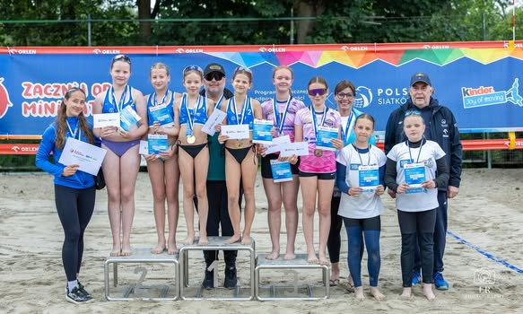

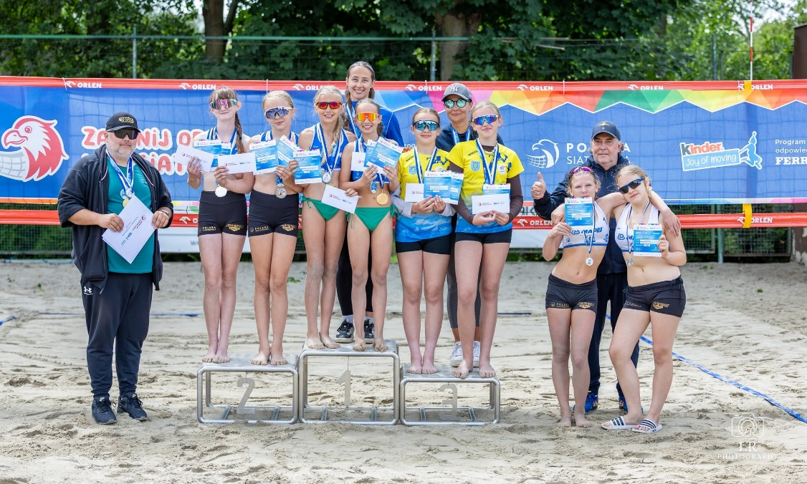

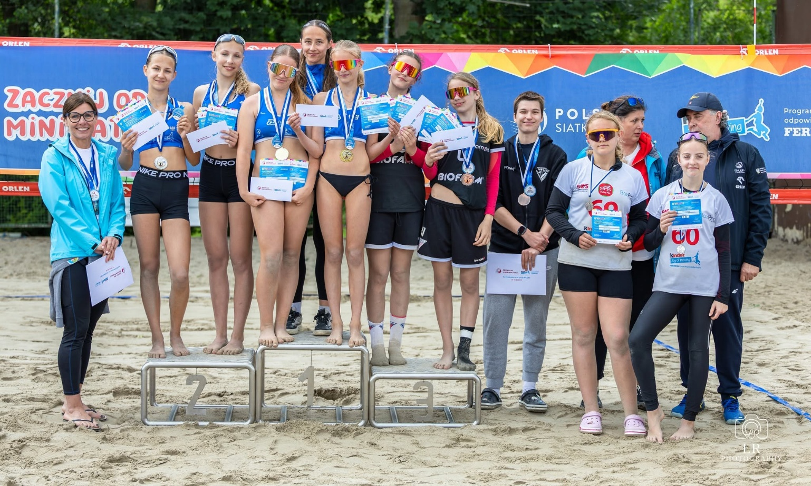

KLASYFIKACJA KOŃCOWA CHŁOPCÓW

Kategoria U-12
Miejsce | Nazwisko zawodnika | Imię zawodnika | Klub (NAZWA KLUBU, Miejscowość)
1 | Maciejewski | Patryk | UKS SMS Joker, Piła
1 | Komatka | Filip | UKS SMS Joker, Piła
2 | Suliński | Kajetan | Tarnovia Volleyball, Tarnowo Podgórne
2 | Urych | Dacjan | Tarnovia Volleyball, Tarnowo Podgórne
3 | Foltak | Leon | KS Energetyk, Poznań
3 | Zegiel | Miron | KS Energetyk, Poznań
4 | Bethke | Ksawery | UKS SMS Joker, Piła
4 | Majszczyk | Leona | UKS SMS Joker, Piła
5 | Malinowski | Marcel | UKS SMS Joker, Piła
5 | Stypa | Jan | UKS SMS Joker, Piła
6 | Toporek | Wojciech | UKS Lider, Rokietnica
6 | Piłat | Pablo | UKS Lider, Rokietnica
7 | Dominiczak | Franciszek | GLKS Barycz, Janków Przygodzki
7 | Parafienowicz | Hugo | GLKS Barycz, Janków Przygodzki
8 | Grochowski | Ksawery | KS Energetyk, Poznań
8 | Tokarski | Olgierd | KS Energetyk, Poznań
9 | Piątkowski | Szymon | KS Energetyk, Poznań
9 | Hryniewicz | Jeremi | KS Energetyk, Poznań
10 | Pawlak | Szymon | UKS SMS Joker, Piła
10 | Karnauchów | Wiktor | UKS SMS Joker, Piła
11 | Brzoza | Maksymilian | KS Energetyk, Poznań
11 | Łukaszewski | Cyryl | KS Energetyk, Poznań
12 | Przybylski | Tomasz | UKS SMS Joker, Piła
12 | Pankau | Gustaw | UKS SMS Joker, Piła

Kategoria U-13
Miejsce | Nazwisko zawodnika | Imię zawodnika | Klub (NAZWA KLUBU, Miejscowość)
1 | Stankiewicz | Tymon | KS Energetyk, Poznań
1 | Kubiak | Jakob | KS Energetyk, Poznań
2 | Grabowski | Bruno | KS Energetyk, Poznań
2 | Rutnicki | Antoni | KS Energetyk, Poznań
3 | Łukomski | Patryk | IUKS Jedynka, Poznań
3 | Doba | Łukasz | IUKS Jedynka, Poznań
4 | Kowalczyk | Leon | KS Energetyk, Poznań
4 | Ryczak | Michał | KS Energetyk, Poznań
5 | Cieloszyk | Aleksander | KPS Progress, Września
5 | Matiishyn | Denys | KPS Progress, Września
6 | Lisiecki | Ludwik | KS Energetyk, Poznań
6 | Spychalski | Wojciech | KS Energetyk, Poznań
7 | Marczak | Adam | GLKS Barycz, Janków Przygodzki
7 | Kortylewski | Jan | GLKS Barycz, Janków Przygodzki
8 | Pawłowski | Franciszek | IUKS Jedynka, Poznań
8 | Matlah | Maksim | IUKS Jedynka, Poznań

Kategoria U-14
Miejsce | Nazwisko zawodnika | Imię zawodnika | Klub (NAZWA KLUBU, Miejscowość)
1 | Wernik | Adrian | UKS SMS Joker, Piła
1 | Kosmatka | Oskar | UKS SMS Joker, Piła
2 | Wichłacz | Jan | IUKS Jedynka, Poznań
2 | Doktor | Piotr | IUKS Jedynka, Poznań
3 | Mądroszyk | Jakub | IUKS Jedynka, Poznań
3 | Malicki | Jakub | IUKS Jedynka, Poznań
4 | Busiel | Iwo | KS Energetyk, Poznań
4 | Sikorski | Mateusz | KS Energetyk, Poznań
5 | Latanowicz | Bartosz | IUKS Jedynka, Poznań
5 | Tugarin | Denys | IUKS Jedynka, Poznań
6 | Grendel | Oliwier | IUKS Jedynka, Poznań
6 | Pilch | Franciszek | IUKS Jedynka, Poznań
7 | Pyda | Kacper | UKS Lider, Rokietnica
7 | Gorynia | Gabriel | UKS Lider, Rokietnica
8 | Kosmowski | Tomasz | IUKS Jedynka, Poznań
8 | Szłykowicz | Stanisław | IUKS Jedynka, Poznań
9 | Jaros | Ksawery | IUKS Jedynka, Poznań
9 | Pięta | Aleksander | IUKS Jedynka, Poznań
10 | Prętkiewicz | Ignacy | KS Energetyk, Poznań
10 | Chęclewski | Ignacy | KS Energetyk, Poznań

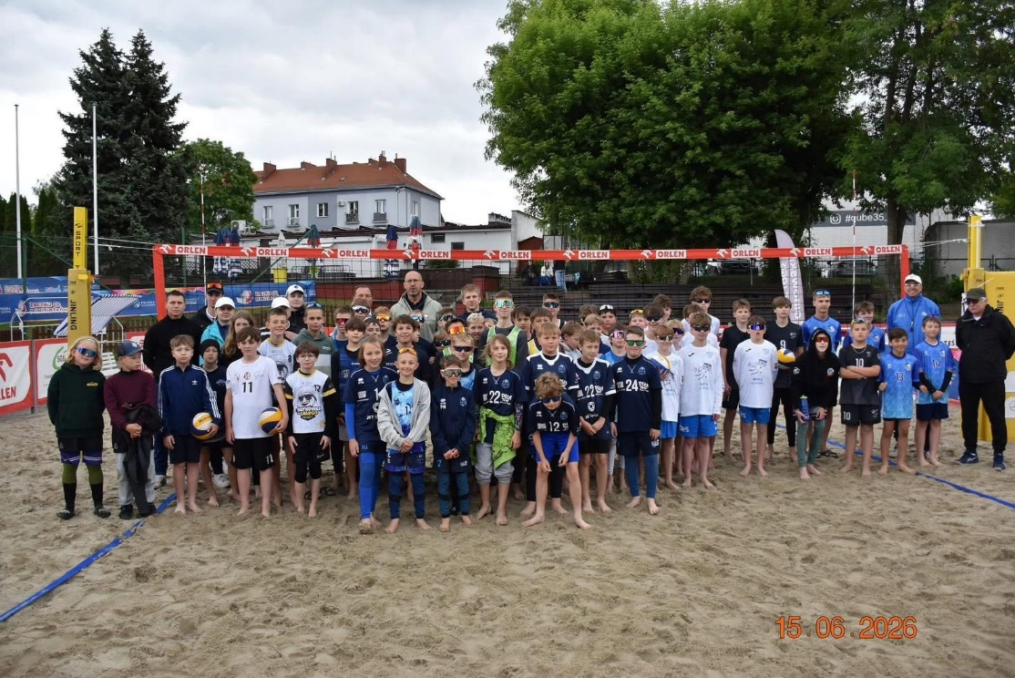

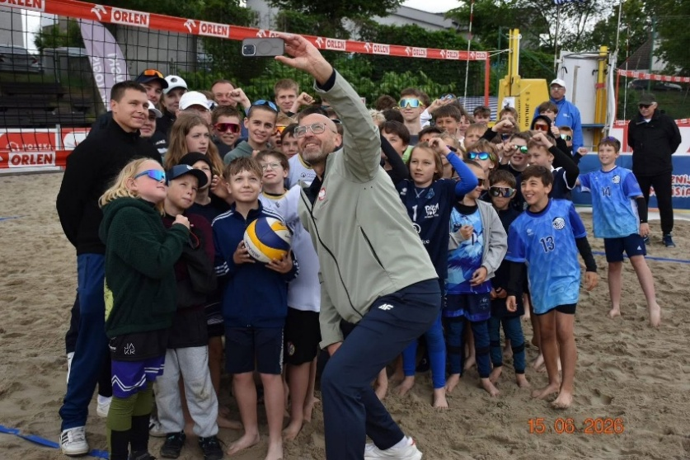
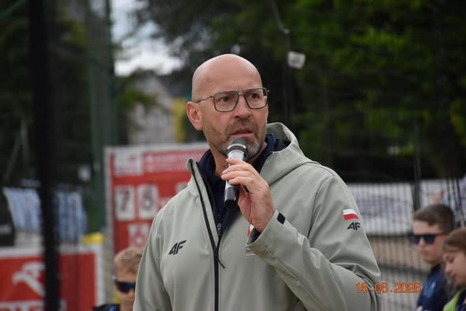

Pierwsze trzy zespoły w kategorii „U-12”, „U-13” i „U-14” wśród dziewcząt i chłopców uzyskały awans do Wielkiego Finału KINDER Joy of moving na plaży, który odbędzie się w dniach 10-12.07.2026 r. w Kołobrzegu.



